Ristoranti

Diversi ristoranti adottano diversi tipi di cucina (cinese, tailandese, italiana, ...). A ogni tipo di cucina si vuole associare un codice e una breve descrizione a uso dei turisti. I ristoranti sono siti in zone diverse della città, ognuna delle quali è raggiunta da almeno una linea urbana di autobus. I ristoranti, di cui si fornisce anche nome e indirizzo, accettano esclusivamente le carte di credito con cui sono convenzionati. Per ogni tipo di carta di credito è disponibile un numero verde in caso sia necessaria una consulenza telefonica.

Il modello concettuale viene realizzato mediante il seguente diagramma E/R

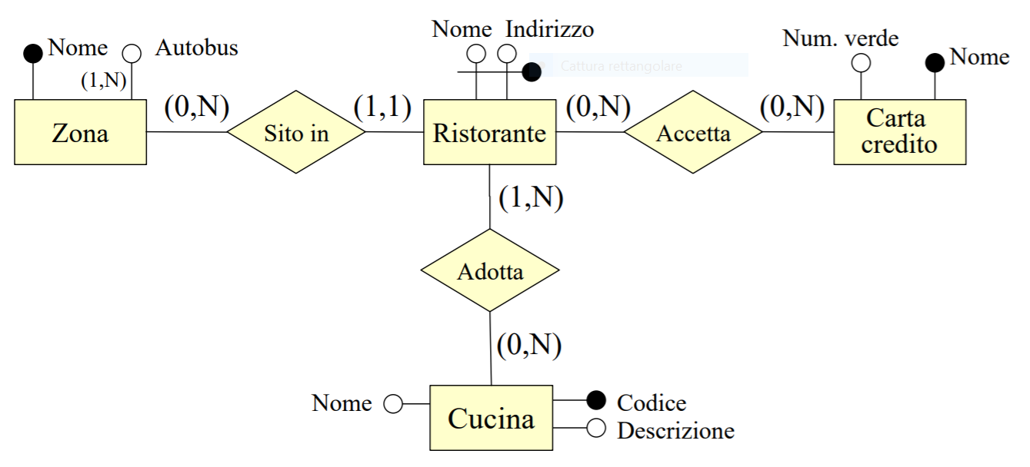

Realizzare il modello relazionale che deriva dal precedente modello E/R